Всероссийский урок мира «Мир – высшая ценность».
Цель:
создание педагогических условий для формирования гражданских и патриотических чувств у школьников через обращение к событиям и фактам, связанным с необходимостью защиты, сохранения и укрепления мира.
Задачи:
- актуализация исторической памяти и использование электронных ресурсов для формирования интереса и уважения к общественной деятельности в защиту мира;
- формирование представления о мире как многозначном понятии и высшей ценности современной цивилизации;
- воспитание гуманистических качеств личности;
- раскрытие значимости сохранения и укрепления мира как высшей ценности;
- изучение примеров самоотверженной деятельности людей в защиту мира;
- формирование понимания, что сохранение мира на Земле может быть достигнуто только в результате активной личной позиции каждого человека.

Слайд | Комментарии для учителя
Видео Инфоурок (стих о мире). | Сегодня праздник – День знаний, посвящен началу нового учебного года. И мы отправляемся в очередное плавание по океану Знаний. Много трудностей встретится у нас на пути, но мы ведь опытные открыватели, а значит, со всем справимся. И начнем это прямо сейчас.  Наш классный час посвящен еще одному празднику, который отмечается  в сентябре. Ваша задача – отгадать ключевое слово.  -Сформулируйте тему классного часа. О чем пойдет речь?
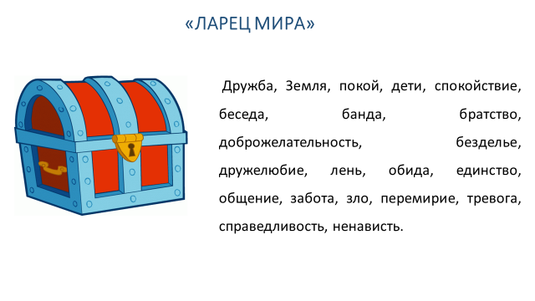 | -Я предлагаю вам наполнить ларец Мира понятиями, которые отражают ваше представление о мире.  -Постарайтесь с помощью найденных вами слов сформулировать понятие слова МИР. Что обозначает?
Видео (Инфоурок) | -Вот какое объяснение значения этому слову дает толковый словарь:
Видео (Инфоурок) | -Назовите противоположное по значению слово к слову МИР (Война).  -видео (Инфоурок)  -Не всегда наше сердце спокойно. Радио, телевидение, газеты приносят тревожные новости. То в одном, то в другом конце земного шара падают на землю бомбы, горят школы и больницы, гибнут сотни людей.  -Почему так происходит?  -Что мешает людям мирно жить?  Часто войны возникают из-за непонимания разных сторон или когда одна страна вмешивается в решение спорных вопросов другой страны, что совершенно недопустимо.
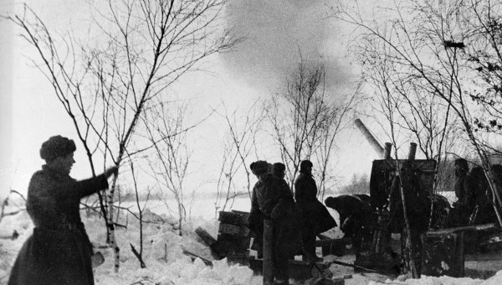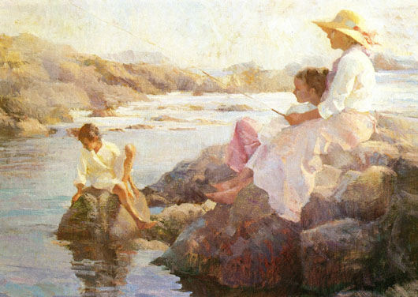 | Посмотрите на картины о войне и о мирной жизни.  - Какие краски использовал художник, чтобы передать ужас и страдание, которые испытывают люди во время войны? (Мрачные, темные).  - А для изображения мирной жизни? (Светлые, яркие, сочные)
- Не всегда краски используют для передачи чувств и настроения. Иногда цвет что-то символизирует, т. е. является символом чего-то.
-Что такое СИМВОЛ? /Условный знак/.

- В прошлом году мы говорили о символах нашего государства. Назовите их.
(Флаг, Герб, Гимн).
- Как выглядит наш Флаг?
- Эти цвета появились не случайно.
БЕЛЫЙ цвет означает мир, чистоту совести,
СИНИЙ цвет – небо, верность и правду,
КРАСНЫЙ цвет – храбрость, символ жизни.

-А что является символом мира?
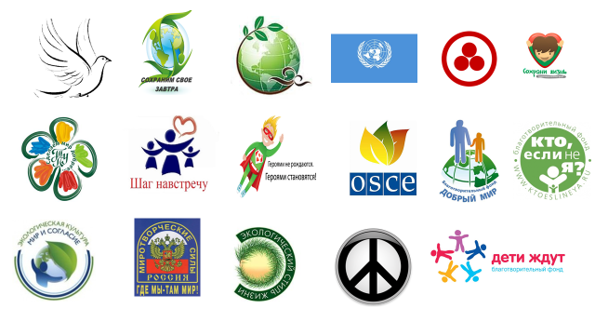  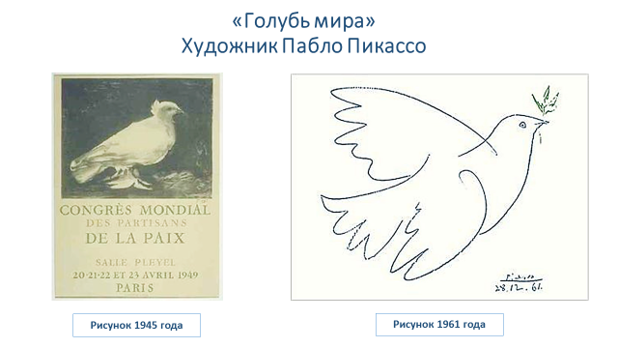  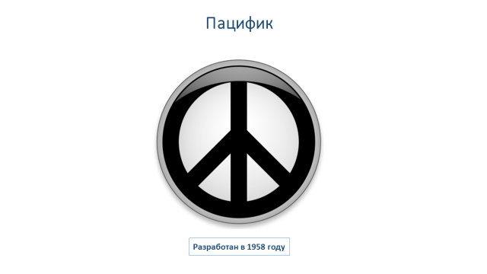 | Посмотрите галерею символов, выберите известные вам символы мира. Обоснуйте свой выбор.  Это птичка-невеличка,  В городах живет.  Крошек ей насыплешь-  Воркует и клюет. (Голубь)  -И не просто голубь, а белый голубь. Почему? БЕЛЫЙ цвет означает мир, чистоту совести.  - Среди представленных изображений есть общепризнанные символы мира: «Голубь мира», «пацифик».  - Голубь является символом мира, символом борьбы против войны, насилия, тревог и слёз.  Паци́фик (англ. pacific — «мирный, миролюбивый», «примирительный») — международный символ мира, разоружения, антивоенного движения. Так называемый "Крест мира" - символ, придуманный в 1958 году Джеральдом Холтомом для создававшегося "Движения за ядерное разоружение".  -Что напоминает вам этот символ?  (голубиную лапку)
Видео (Инфоурок) | Голубь- один из наиболее известных символов мира…Оливковая ветвь….
Посмотрите еще галерею символов. знакомые символы есть?

Логотипы организаций, которые ставят своей задачей защиту, сохранение и укрепление мира – это миротворческие, волонтерские, благотворительные организации.

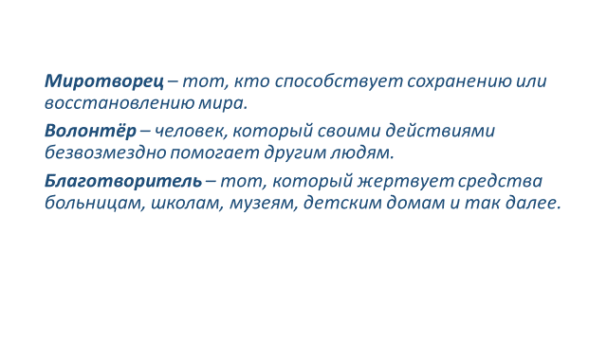 | -Известны ли вам примеры такой деятельности?
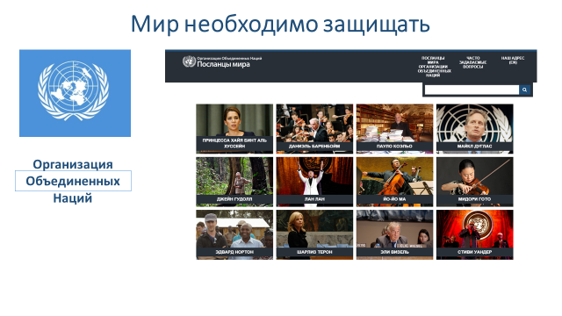 | Организация Объединённых Наций была создана в 1945 году, после окончания Второй мировой войны. Главная задача ее деятельности – защитить и сохранить мир во всём мире.  Для реализации одной из программ ООН привлекаются известные люди из сферы искусства, литературы, науки, индустрии развлечений, спорта и других областей общественной жизни, которые «направляют свою энергию на то, чтобы стимулировать людей на борьбу за более мирную жизнь на планете».  Видео Инфоурок.  Вопрос: «Предположите, как посланец мира своей деятельностью способствует защите мира?»  Привлечь внимание к неотложным региональным и местным проблемам при помощи средств массовой информации, способствуя более широкому освещению региональных и местных вопросов в международных средствах массовой информации.  http://www.un.org/ru/index.html - Сайт ООН  http://outreach.un.org/mop/ru/ - сайт «Посланец мира».
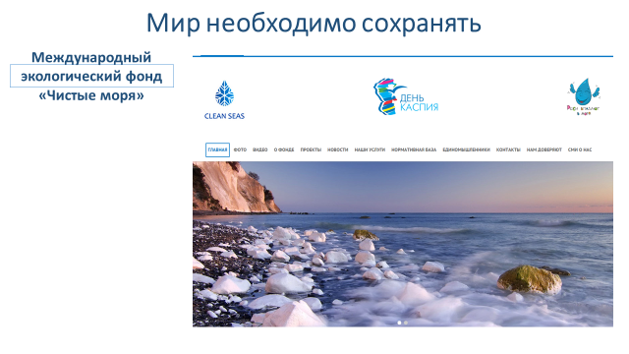 | Посмотрите на страницу сайта Международного экологического фонда «Чистые моря». Предположите, какие задачи решает данный фонд?  Вопрос: «Предположите, как деятельность фонда способствует сохранению мира?»  Создатели Международного экологического фонда «Чистые моря» за защиту и сохранение морской среды, ее живых ресурсов для нынешнего и будущих поколений; за обеспечение снижения негативного воздействия хозяйственной и иной деятельности на окружающую среду
Видео Инфоурок
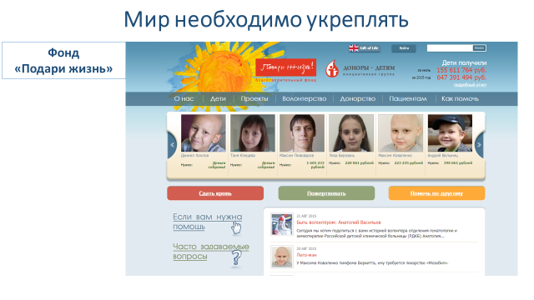 | В настоящее время на многих телеканалах часто показывают видеоролики, в которых просят оказать помощь детям, которые борются с различными заболеваниями.  (https://www.youtube.com/watch?v=BWsetdRBrf8)  Фонд «Подари жизнь» — негосударственный благотворительный фонд, созданный с целью помощи детям с тяжёлыми заболеваниями. Учредителями являются актрисы Дина Корзун и Чулпан Хаматова.  -Готовы ли вы принять участие в благотворительных акциях?
«Мир защитить, сохранить, укрепить!»  - Раскройте секрет мира.  - Изобразите эмблему мира, отражающую его основное содержание и предназначение.  - Составьте список добрых дел, которые вы можете сделать сами или вместе со своими одноклассниками. | На завершающем этапе урока можно провести конкурс работ о мире.  Группы, выбрав задания, готовятся к защите своих работ.  - Раскройте секрет мира.  - Изобразите эмблему мира, отражающую его основное содержание и предназначение.  - Придумайте добрые дела, которые вы можете делать вместе со своими одноклассниками.  Изготовление голубей, написание пожеланий. Оформляется стенд, на котором изображено голубое небо. Дети прикрепляют своих голубей с написанными пожеланиями к стенду.
 | Дорогие ребята! За 3 года, что вы проучились в школе, вы стали одной семьей, одной маленькой страной. Давайте постараемся все вместе сделать всё возможное, чтобы в нашем коллективе было больше успехов и радостей, чем огорчений. Мы должны заботиться о других, помогать своим товарищам, уважать их мнение. Жить по законам добра и справедливости, соотносить свои интересы с интересами своих товарищей. От нашей дружбы многое зависит. Даже, в какой-то степени, и мир на нашей планете.

